

Autor: Francisco Márquez Chaves

Tutor: Federico Cuesta Rojo

Formato de Publicación de la Escuela Técnica Superior de Ingeniería de Sevilla

Trabajo fin de Grado

Grado en Ingeniería Electrónica, Robótica y Mecatrónica

Dep. Ingeniería de Sistemas y Automática

Escuela Técnica Superior de Ingeniería

Universidad de Sevilla

Sevilla, 2016

Trabajo Fin de Grado

Grado en Ingeniería Electrónica Robótica y Mecatrónica

**Formato de Publicación de la Escuela Técnica Superior de Ingeniería de Sevilla**

Autor:

Francisco Márquez Chaves

Tutor:

Federico Cuesta Rojo

Profesor titular

Dep. de Sistemas y Automática

Escuela Técnica Superior de Ingeniería

Universidad de Sevilla

Sevilla, 2016

Proyecto Fin de Carrera: Formato de Publicación de la Escuela Técnica Superior de Ingeniería de Sevilla

|  |  |
| --- | --- |
| Autor: | Pablo Aguilera Bonet |
| Tutor: | Javier Payán Somet |

El tribunal nombrado para juzgar el Proyecto arriba indicado, compuesto por los siguientes miembros:

Presidente:

Vocales:

Secretario:

Acuerdan otorgarle la calificación de:

Sevilla, 2013

El Secretario del Tribunal

*A mi familia*

*A mis maestros*

Agradecimientos

Los estilos adoptados por nuestra Escuela y utilizada en este texto es una versión y adaptación a Word® del la versión LATEX que el Prof. Payán realizó para un libro que desde hace tiempo viene escribiendo para su asignatura. Por ello, la Escuela le está agradecida. Por otro lado, la adaptación se hizo sobre un formato que el prof. Aguilera arregló, basándose en su tesis doctoral. Su aportación ha sido muy relevante para que este formato vea la luz. Esta adaptación la llevamos a cabo el alumno Silvio Fernández, becario del Centro de Cálculo, y yo mismo, sobre un trabajo preliminar del alumno Julián José Pérez Arias.

A esta hoja de estilos se le incluyó unos nuevos diseños de portada. El diseño gráfico de las portadas para proyectos fin de grado, carrera y máster, está basado en el que el prof. Fernando García García, de la Facultad de Bellas Artes de nuestra Universidad, hiciera para los libros, o tesis, de la sección de publicación de nuestra Escuela. Nuestra Escuela le agradece que pusiera su arte y su trabajo a nuestra disposición.

*Juan José Murillo Fuentes*

*Subdirección de Comunicaciones y Recursos Comunes*

*Sevilla, 2013*

Resumen

El presente proyecto expone el diseño y desarrollo de un robot móvil cuoyo objetivo es poder seguir ciertas señales viales que obtendrá a través de una cámara de vídeo. La meta del trabajo es hacer un uso extendido de técnicas de visión por computador, eléctronica y control. El proyecto puede servir como guía para nuevos proyectos de automatización de vehículos móviles.

Abstract

In our school there are a considerable number of documents, many teachers and researchers. Our students also contribute to this production through its work in order of degree, master's theses. The aim of this material is easier to edit these documents at the same time promote our corporate image, providing visibility and recognition of our Center.

... -translation by google-

Índice

Agradecimientos ix

Resumen xi

Abstract xiii

Índice xiv

Índice de Tablas xvi

Índice de Figuras xviii

Notación xx

1 Introducción 1

2 DESCRIPCIÓN GENERAL 3

2.1. Esquema general. 3

2.1.1 Diagrama de bloques 3

2.1.2 Automatización robot móvil 4

2.1.3 Procesamiento de imágenes 5

2.1.4 Envío y recepción de información 5

2.2. Conclusiones 6

2.3. Bibliografía (POR SI TENGO QUE AMPLIAR) 6

3 Automatización robot móvil 7

3.1 Esquema general 7

3.2 Componentes y montaje 8

3.3 Implementación de módulos 8

3.4 Obtención del controlador 8

3.5 Experimentos 8

3.6 Conclusiones 8

3.2 Otra sección 8

3.2 Otra sección 8

4 Procesamiento de imágenes 11

4.1 Esquema general 11

4.2 Tratamiento de imágenes 12

4.2.1 Conversión de color 12

4.2.2 Detección de contornos 12

4.2.3 Comparación de imágenes 12

4.3 Conclusiones 13

5 Envío y recepción de información 11

5.1 Esquema general 11

5.2 Radiofrecuencia 12

5.2.1 Introducción 12

5.2.2 Frecuencia 2.4 Ghz 12

5.3 Implementación en Raspberry Pi 13

5.3.1 Montaje 12

5.3.2 Instalación de la libreria 12

5.3.3 Código 12

5.4 Implementación en Arduino 13

5.4.1 Montaje 12

5.4.2 Instalación de la libreria 12

5.4.3 Código 12

5.5 Experimentos 13

5.3 Conclusiones 13

5.3 Conclusiones 13

Referencias 20

Índice de Conceptos 22

Glosario 24

# **Índice de Tablas**

Tabla 2–1. Tipos de transmisión y frecuencia central 9

Tabla 3–1 Tipos de transmisión y frecuencia central 15

# **Índice de Figuras**

Figura 2‑1. Esto es el pie de la figura. 8

Figura 3‑1. Pie de figura 15

Notación

|  |  |
| --- | --- |
| A* | Conjugado |
| c.t.p. | En casi todos los puntos |
| c.q.d. | Como queríamos demostrar |
| ∎ | Como queríamos demostrar |
| e.o.c. | En cualquier otro caso |
| e | número e |
| IRe | Parte real |
| IIm | Parte imaginaria |
| sen | Función seno |
| tg | Función tangente |
| arctg | Función arco tangente |
| sen | Función seno |
| sin*xy* | Función seno de *x* elevado a *y* |
| cos*xy* | Función coseno de *x* elevado a *y* |
| Sa | Función sampling |
| sgn | Función signo |
| rect | Función rectángulo |
| Sinc | Función sinc |
| ∂y ∂x  *x*◦ | Derivada parcial de *y* respecto  Notación de grado, *x* grados. |
| Pr(*A*) | Probabilidad del suceso *A* |
| SNR | Signal-to-noise ratio |
| MSE | Minimum square error |
| : | Tal que |
| < | Menor o igual |
| > | Mayor o igual |
| \ | Backslash |
| ⇔ | Si y sólo si |

# Introducción

L

a automatización de vehículos es un tema que goza de mucha repercusión en la actualidad. Consiste en dotar a un vehículo convencional de una inteligencia artificial que permita tomar decisiones en tiempo real. Actualmente se está utilizando un sensor LIDAR que ofrece un barrido en 3D del entorno prácticamente al instante con lo cual se puede deducir y prevenir los eventos que ocurrirán próximamente. También se usan gps diferenciales para conseguir errores de ubicación muy pequeños e infinidad de sensores más que logran que el vehículo pueda ser conducido por si mismo sin necesidad de conductor.

El principal problema que tiene esta tecnología es la legislación ya que quitando ciertos estados de EEUU aún no se ha decidido, por ejemplo, que acciones legales tomar si un vehículo tiene un accidente con otro vehículo.

Las empresas más influyentes en el mundo de la tecnología están inviertiendo una gran cantidad de recursos en este campo. Cabe destacar el papel que juega la empresa Google, actualmente ALPHABET Inc, y Tesla que han presentado varios modelos de coches autónomos.

En este proyecto no se va a llegar a tal punto de dificultad y se aborda el tema desde una perspectiva diferente ya que la intención es poder dotar de ciertas funcionalidades de autonomía a una plataforma móvil con un bajo presupuesto. Simplemente se hace uso de reconocimiento y toma de decisiones ante varias señales de tráfico, se evitan obstáculos frontales y se intenta conseguir una conducción fluida.

Se dividirá el proyecto en tres partes, en la primera de ella se tratará la automatización de la base robótica, en la segunda se verá el procesamiento de las imágenes y por último se verá la manera de coordinar el envío y recepción de información de una parte a la otra. Estas partes a su vez están divididas en otras para poder ahondar más en cada aspecto.

Para la base robótica se ha usado un kit de electrónica básica y un Arduino Mega.

Para la parte de procesamiento de imágenes una Raspberry Pi y una cámara web USB.

Para el tema de comunicación se ha usado una pareja de módulos nrf24l01.

Todo esto será detallado por separado más adelante.

# DESCRIPCIÓN GENERAL

E

ste proyecto tiene la finalidad de adquirir y desarrollar conocimientos prácticos básicos de navegación automática de robot móviles. Está enfocado a la conducción autónoma y seguimiento de un camino con reconocimiento de señales.

La plataforma usada consiste en un kit de robótica que contiene varios componentes tanto electrónicos como mecánicos integrados y coordinados mediante un módulo Arduino Mega. Gracias a este módulo conseguimos gobernar diversas funciones entre las que cabe destacar: Movimiento, reconocimiento de señales externas gracias a sensores, recepción de información auxiliar.

El tratamiento y reconocimiento de las señales se lleva a cabo mediante un sistema embebido muy conocido por la comunidad “maker” llamado Raspberry Pi junto a una cámara USB.

La comunicación entre ambos sistemas se lleva a cabo mediante comunicación de radio frecuencia, usando para ello el módulo nrf24l01

## Esquema general.

### Diagrama de bloques

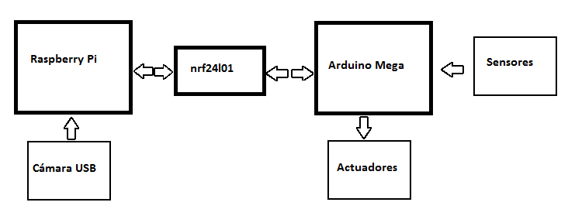

### Automatización robot móvil

La automatización de un robot móvil consiste en darle una inteligencia a un sistema para realizar ciertas funciones que nos pueden facilitar la vida.

Como se comentó en la introducción la automatización de robots móviles esta a la orden del día.

Entre los mecanismos automatizados con más repercusión actual caben destacar los sistemas voladores multirotóricos y los coches autónomos.

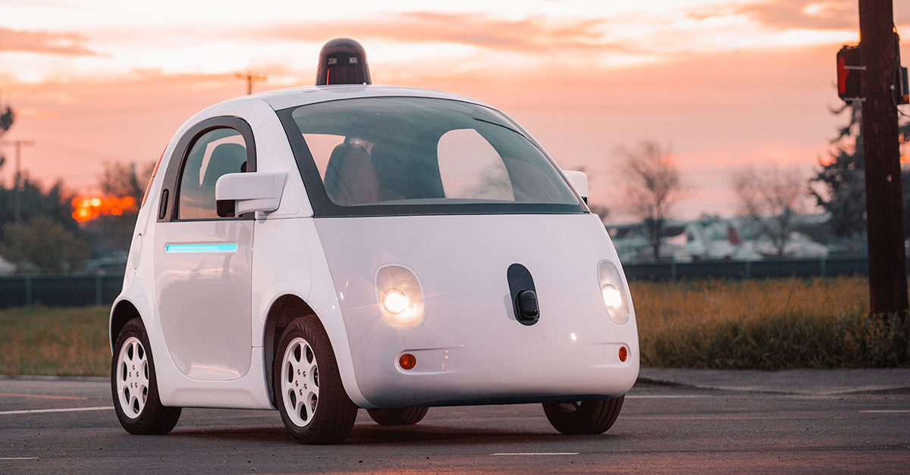

En los vehículos terrestres, tenemos varios problemas que solucionar: ubicación del vehículo en un entorno, evitar obstáculos y seguir una trayectoria fijada.

En los vehículos aeréos hay que añadir una tercera dimensión a los problemas anteriores, con lo que su utilización requiere aún más antención.

Aunque pueda parecer sencilla, la ubicación de un vehículo en un entorno no es nada fácil ya que para según que casos, necesitamos ubicarnos de forma global usando por ejemplo un GPS diferencial, y de forma local, para lo que necesitaríamos hacer un mapeado del entorno en pseudo tiempo real, para esto se hace uso de técnicas SLAM (Simultaneous Localization And Mapping).

Este mapa nos sirve de utilidad para prevenir choques ya que podemos al hacer mapas en tiempo real, ver como varía la posición de un objeto en el tiempo, con lo que podemos aproximar su trayectoria y su velocidad.

Todo esto requiere de unos procesadores potentes para poder recabar, procesar y usar tal cantidad de información en tiempo real.

En este proyecto la automatización consiste en recibir información de lo que se ve por la cámara a través de la Raspberry Pi y, según sea una señal u otra, tomar una decisión de hacer un STOP, girar a la derecha o girar a la izquierda. Todo ello debe ser posible garantizando la evasión de un choque frontal con un objeto intermedio.

Como se detallará más adelante en el capítulo dedicado a la automatización del robot, para controlar la distancia frontal usaremos unos sensores ultrasonidos. Para controlar la distancia recorrida he usado un encoder digital. También he colocado unos diodos Leds para ver que señal ha reconocido y controlar el tiempo del STOP.

Al usar componentes de muy bajo coste, me he encontrado ante diversos problemas que detallaré también en el siguiente capítulo. Como resumen podemos destacar los problemas de odometría, ya que la resolución de los encoder no es muy grande, y sobretodo problemas de alimentación de los motores, he usado pilas recargables y al poco tiempo de uso, el funcionamiento no era el adecuado.

### Procesamiento de imágenes

En el procesamiento de imágenes se parte de las imágenes tomadas por la cámara web para luego procesarla y recabar la información necesaria.

Es un tema bastante utilizado actualmente porque como sabemos, la vista es uno de los sentidos más importantes para interactuar con el entorno.

Su utilización es muy amplia ya que podemos usarlo en ámbitos muy distintos como podrían ser: Reconocimiento de alimentos en mal estados en una cinta transportadora o el reconocimiento de rostros en cámaras de seguridad por parte de la policía en algún acto criminal.

En este proyecto para este apartado se ha usado la librería abierta de procesamiento de imágenes OpenCV, la cual se puede instalar en casi cualquier sistema operativo.

Los pasos seguidos en el procesamiento de imágenes para este proyecto es el siguiente:

1. Se toman las imágenes y se almacena internamente.
2. Se realizan diversas técnicas de tratamiento de imágenes como por ejemplo el desenfoque.
3. Se buscan contornos en la imagen que tengan cuatro lados ya que nuestras señales estarán dentro de rectángulos tal y como explicaré a continuación.
4. Mediante técnicas de comparación de imágenes se identifica que señal es la que hemos capturado.
5. Una vez reconocida la señal se envía por el puerto SPI al módulo nrf24l01

Estos pasos serán detallados en su capítulo.

### Envío y recepción de información

La integración de distintos módulos requiere la interconexión de alguna manera para poder intercambiar información y datos recogidos por cada uno de ellos.

En este proyecto, necesitamos pasar la información procesada de la cámara en la Raspberry Pi al Arduino. Esto lo he solucionado mediante comunicación de radio frecuencias bajo la frecuencia de 2.4Ghz con un módulo de muy bajo coste llamado nrf24l01.

Se han usado dos módulos, uno con antena externa y otro sin ella, aunque podría haber usado los dos sin antena externa, solo fue para mejorar el comportamiento.

He hecho uso de una librería libre que he encontrado en Github llamada RF24, creada y compartida por tmrh20. En referencias pondré un enlace a dicha página. Gracias a esta librería el hecho de comunicarse ha sido bastante más fácil ya que viene con ejemplos muy sencillos.

Realmente la información compartida es pequeña ya que solo necesito saber que señal ha sido la reconocida por la Raspberry, cosa que hago con un número y después mandar el OK desde Arduino a la Raspberry. Igualmente, más adelante comentaré con detalle el funcionamiento del programa y las conclusiones.

## Conclusiones

La intención por la cual se eligió este proyecto fue para poder realizar un resumen del grado ya que de un modo u otro se tocan práctimente todos los contenidos importantes de la carrera.

El grado es Electrónica, Robótica y Mecatrónica.

Por la parte de electrónica, se da uno cuenta de que, en un proyecto de cualquier robot, es prácticamente imposible no usarla ya que es un término muy amplio y engloba muchos aspectos. Para empezar, las pilas y batería que se usan nos aportan la energía necesaria para poder accionar los demás componentes. También se podría hablar sobre el microcontrolador que, a fin de cuentas, es un cúmulo de puertas lógicas. Todos los sensores y los motores, podríamos englobarlo también en la electrónica, por lo que vemos que es una parte imprescindible.

Después vendría la parte de robótica. Obviamente, al ser un proyecto de un robot móvil, la robótica es importante. Este aspecto podría asociarse a todos los componentes que realizan una función de control. Podríamos incluir tanto el Arduino, la Raspberry Pi o el conjunto entero del robot.

Por la parte de mecatrónica podría incluirse tanto el conjunto del robot, como el montaje. Aunque son aspectos que podrían parecer que no son útiles o que no son tan necesarios, son muy importantes ya que por muy bien que se tenga programado, o se tenga una idea magnífica de como poder hacer el proyecto, si no se puede probar no podemos ver si funciona o no.

Dejando eso a un lado, el proyecto me ha aportado muchos conocimientos en ciertos apartados que necesitan una dedicación práctica para poder conseguirse, como podría ser:

1. Programación: Se han usado dos lenguajes de programación distintos, C y Python. También he aprendido que no es necesario un manejo completo del lenguaje para poder realizar algunos proyectos complejos.
2. Procesamiento de imágenes: Usando la librería OpenCV, he adquirido conocimientos básicos de procesamiento de imágenes. Comparación de imágenes, reconocimiento de colores, seguimiento de objetos, etc.
3. Comunicación: Aunque no es uno de los temas en los que más incapié se ha hecho durante el grado, la comunicación de distintos dispositivos es una cosa imprescindible. En este proyecto se ha usado comunicación inalámbrica de radiofrecuencia a través del módulo nrf24l01. Se ha aprendido a comunicar un Arduino con una Raspberry Pi con este módulo para poder intercambiar datos, o sincronizar los tiempos en los dos componentes.

## Bibliografía (POR SI TENGO QUE AMPLIAR)

Debe contener las referencias bibliográficas de los documentos consultados para demostrar las bases del trabajo realizado y avalar los datos incorporados y citados en el texto.

Se elaborará de forma normalizada, para lo que se aconseja utilizar la norma UNE vigente (actualmente la “UNE ISO 690:2013. Información y documentación. Directrices para la redacción de referencias bibliográficas y de citas de recursos de información”).

Para la elaboración de esta parte del Trabajo se recomienda consultar la Web de la Biblioteca de Ingeniería que contiene recursos, guías y ayudas para la elaboración de las referencias bibliográficas.

# AUTOMATIZACIÓN ROBOT MÓVIL

*Nunca permitas que el sentido de la moral te impida hacer lo que está bien*.

- Isaac Asimov -

L

a automatización de sistemas consiste en dotar a máquinas a disponer de una autonomía que no tendría inicialmente. Esto le permite tomar decisiones en ciertos aspectos que pueden resultar repetitivos para el operario. Algunos ejemplos pueden ser: El descarte de aceitunas de un tamaño inferior a la media, el montaje de las piezas de vehículos mediante robot manipuladores.

El enfoque que se le ha dado a la automatización de robots móviles en este proyecto es un enfoque meramente educativo, intentando aprender lo máximo posible de aspectos prácticos que no se enseñan en la facultad y que puede que más adelante sean de utilidad. Los metas que se han ido consiguiendo han sido las siguientes:

1. Se montó la plataforma uniendo los componentes necesarios para que el robot se moviera. Esto incluye, ruedas, motores, Arduino.
2. Una vez conseguimos que se moviese el siguiente paso fue añadir sensores ultrasonidos para evitar choques frontales. Se usó un controlador todo-nada, solo se buscó ver el funcionamiento del sensor de ultrasonidos.
3. Luego se planteó el problema de que se moviese una cierta distancia para lo cual necesitábamos saber cuanto se había movido en cada momento, por lo cual se decidió añadir un encoder digital. Teniendo este sensor, se hizo necesario el uso de un controlador un poco más avanzado para lo cual se usó un controlador tipo PI.
4. Una vez solucionado el problema de moverse una distancia, fue cuando se decidió unir el movimiento del robot con las señales reconocidas por la cámara.

A continuación, en este capítulo lo que se mostrará un esquema general de los bloques más significativos del vehículo. Se comentarán los componentes usados, el montaje y por último algunos experimentos.

Existen diferentes tipos de robots, a grandes rasgos podría hacerse la siguiente clasificación de acuerdo con su función:

1. **Robots manipuladores**: Este tipo de robots también son conocidos como robots industriales.

La organización internacional de estándares (ISO) da una definición de robots manipuladores que es la siguiente:

*Manipulador multifuncional reprogramable con varios grados de libertad, capaz de manipular materias, piezas, herramientas o dispositivos especiales según trayectorias variables programadas para realizar tareas diversas.*

Un manipulador robótico consta de una secuencia de elementos estructurales rígidos, denominados eslabones, conectados entre sí mediante articulaciones.

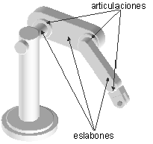

Elementos estructurales de un manipulador robótico

Estos robots están fijos por la base y sus eslabones tienen una libertad limitada ya que solo pueden moverse en una zona de trabajo.

1. **Robots móviles**: Estos robots han sido diseñados para desplazarse. Cuentan con ruedas, patas, hélices u otros elementos que les permiten desplazarse.

Podemos distinguir varios grupos de robots móviles:

1. **Robots móviles terrestres:** Este tipo de robots se desplazan en dos dimensiones, podríamos decir que se mueven en el plano x, y. Es un concepto muy amplio ya que podría incluir: Vehículos autonónomos, robot limpiador, Vehículos de guiado automático (AGV), y muchos más. Su papel principal es el de moverse de un lado a otro evitando obstáculos y puede servir para mover mercancías. Los robots ayudantes, como podrían ser los robots guías móviles en un museo, también entrarían en este apartado.

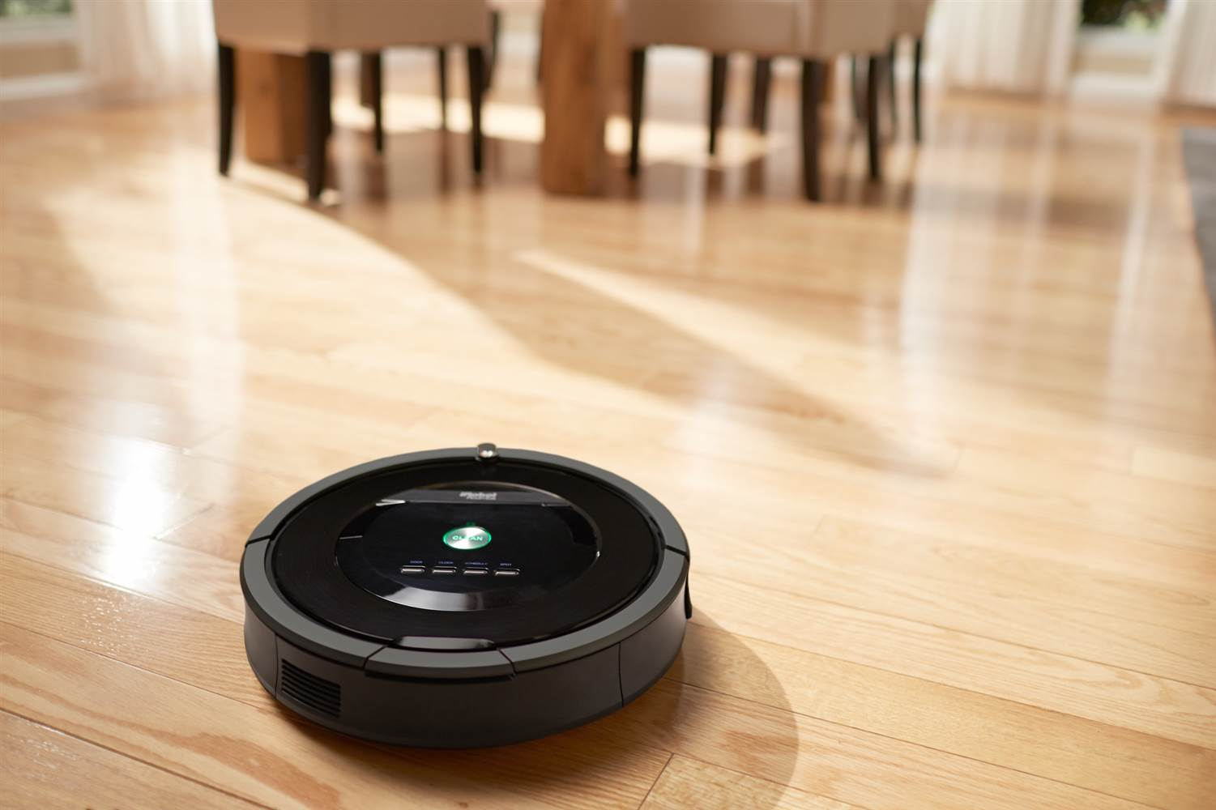

Robot limpiador de la marca Roomba.

1. **Robots móviles aéreos:** Son un tipo de robots móvil capaces de moverse por el aire. Pueden encontrarse también como UAV, por sus siglas en inglés de vehículos aéreos no tripulados. Tiene un diseño similar a los vehículos aéreos convencionales, aviones, helicópteros, etc. Pueden cumplir muchas funciones entre las que cabe destacar: Inspección, observación y vigilancia.

Se usan mucho en el ámbito militar ya que, en caso de recibir un bombardeo, el país que lo posee no recibiría bajas humanas.

Puede usarse para observar y vigilar un monte y avisar rápidamente de un incendio. Esta función es muy útil en montes grandes ya que con los sistemas actuales de procesamiento de imágenes se puede detectar el fuego lo más rápidamente posible y no sería necesario tener a una persona dando vueltas en un helicóptero las 24 horas del día.

1. **Robots móviles androides:**
2. **Robots zoomórficos:**
3. **Teleoperadores**:

Existen distintos tipos de robots, distintos tipos de robots móviles, distintos tipos de ruedas, explicación diferencial

## Esquema general

## 

Como se puede observar en el esquema anterior, se podría dividir este apartado en 2 grandes grupos:

1. Actuadores: En este grupo, tenemos los componentes sobre los que el Arduino realiza una acción. Estos componentes son los siguientes:
2. Motores: En este subgrupo se incluye las acciones que hay que realizar sobre el motor y sobre el puente H, tal y como explicaré en el siguiente apartado.
3. Leds: Consta de 4 Leds que nos dan indicaciones de lo que está sucediendo.
4. Sensores: Se incluye a los componentes que dan información del entorno al Arduino, que tendrá que procesarla, almacenarla y hacer lo que crea conveniente en cada caso.
5. Sensores Ultrasonidos: Usados para evitar choques frontales.
6. Encoder: Nos sirve para medir lo que nos hemos movido.

El módulo nrf24l01 no lo he incluido en ningún apartado ya que realmente hace de sensor, nos informa de la señal reconocida, y de actuador, informa a la Raspberry Pi que ha recibido el dato.

## Componentes y montaje

En este apartado explicaré que componentes se han usado.

Los componentes son los siguientes:

1. Arduino Mega 2560. Se trata de una placa microcontrolador basado en el chip ATmega2560.

Tiene 54 entradas/salidas digitales, de las cuales 15 pueden ser usadas como PWM, 16 entradas analógicas, 4 UARTs, un cristal oscilador de 16 MHz. En general es una placa muy completa para el precio que tiene.

Se eligió este modelo en vez de otros ya que necesitaba muchos pines y necesitaba algo más de potencia sin querer pasarnos de presupuesto.

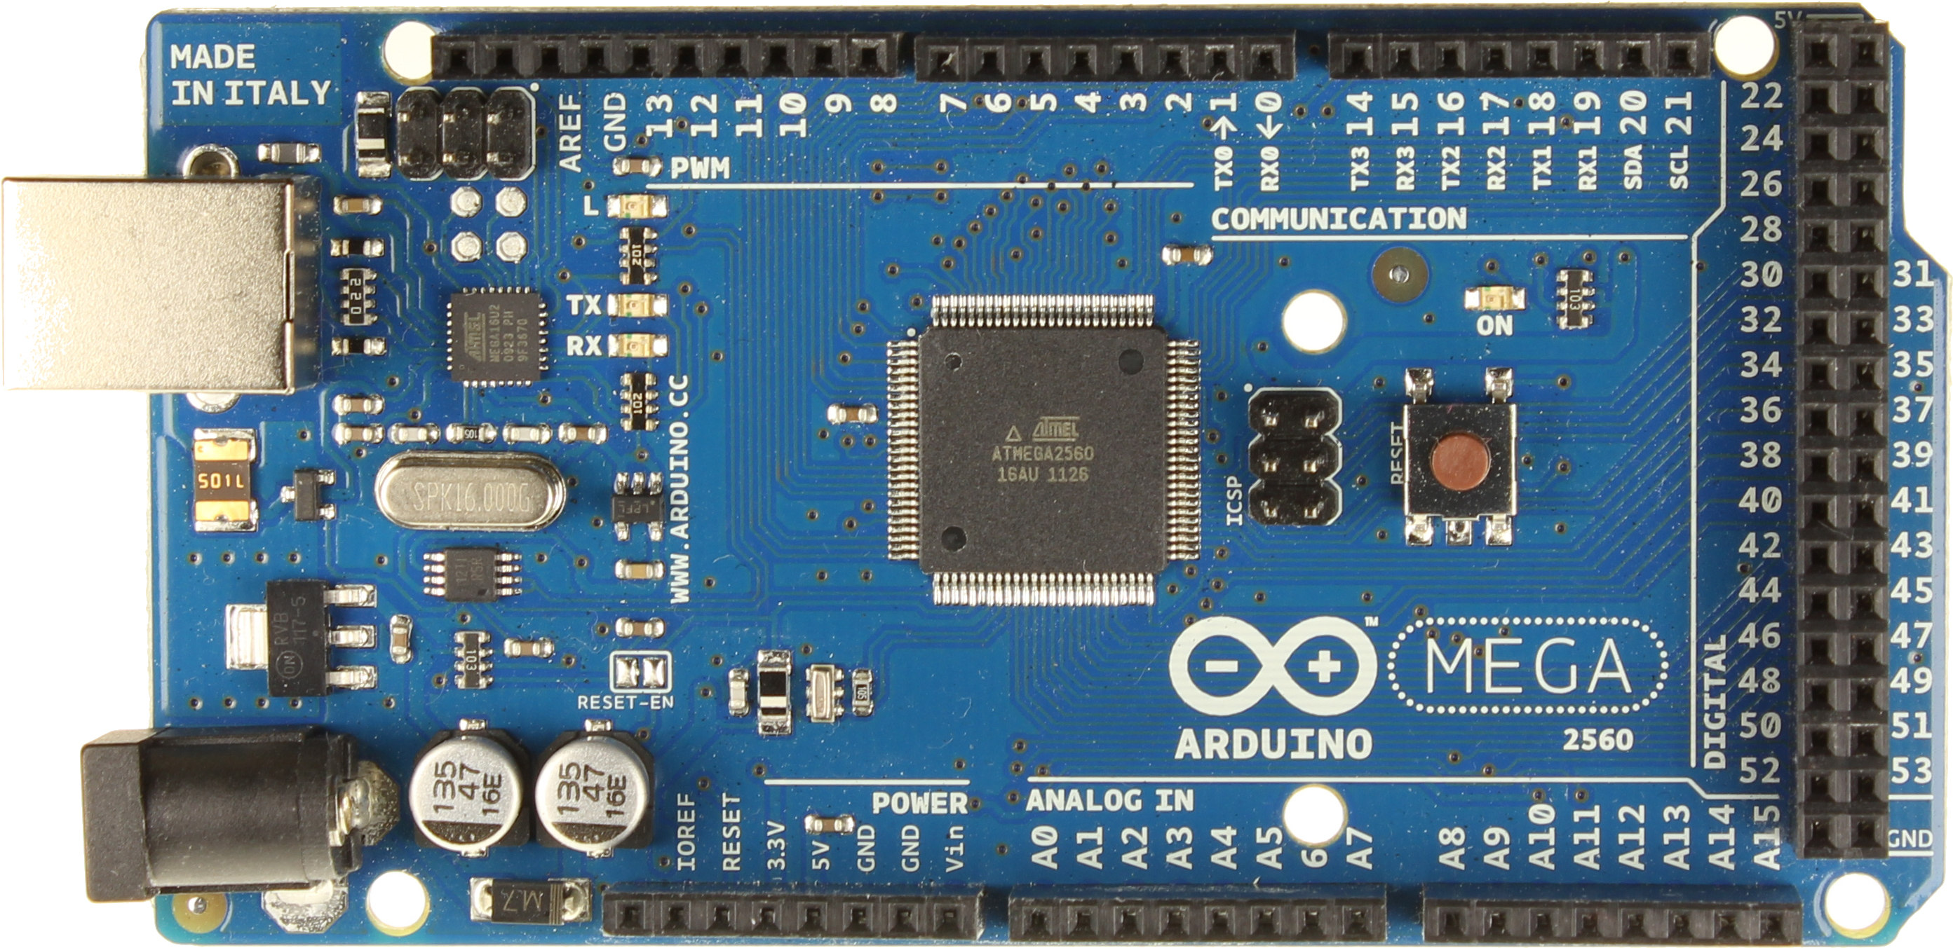

Es el sistema central de este apartado, es quien maneja los demás componentes.

1. Arduino Sensor Shield: Placa independiente que se acopla sobre el Arduino, ayudándonos a conectar los pines, ofreciendo muchos pines de tierra y de voltaje.

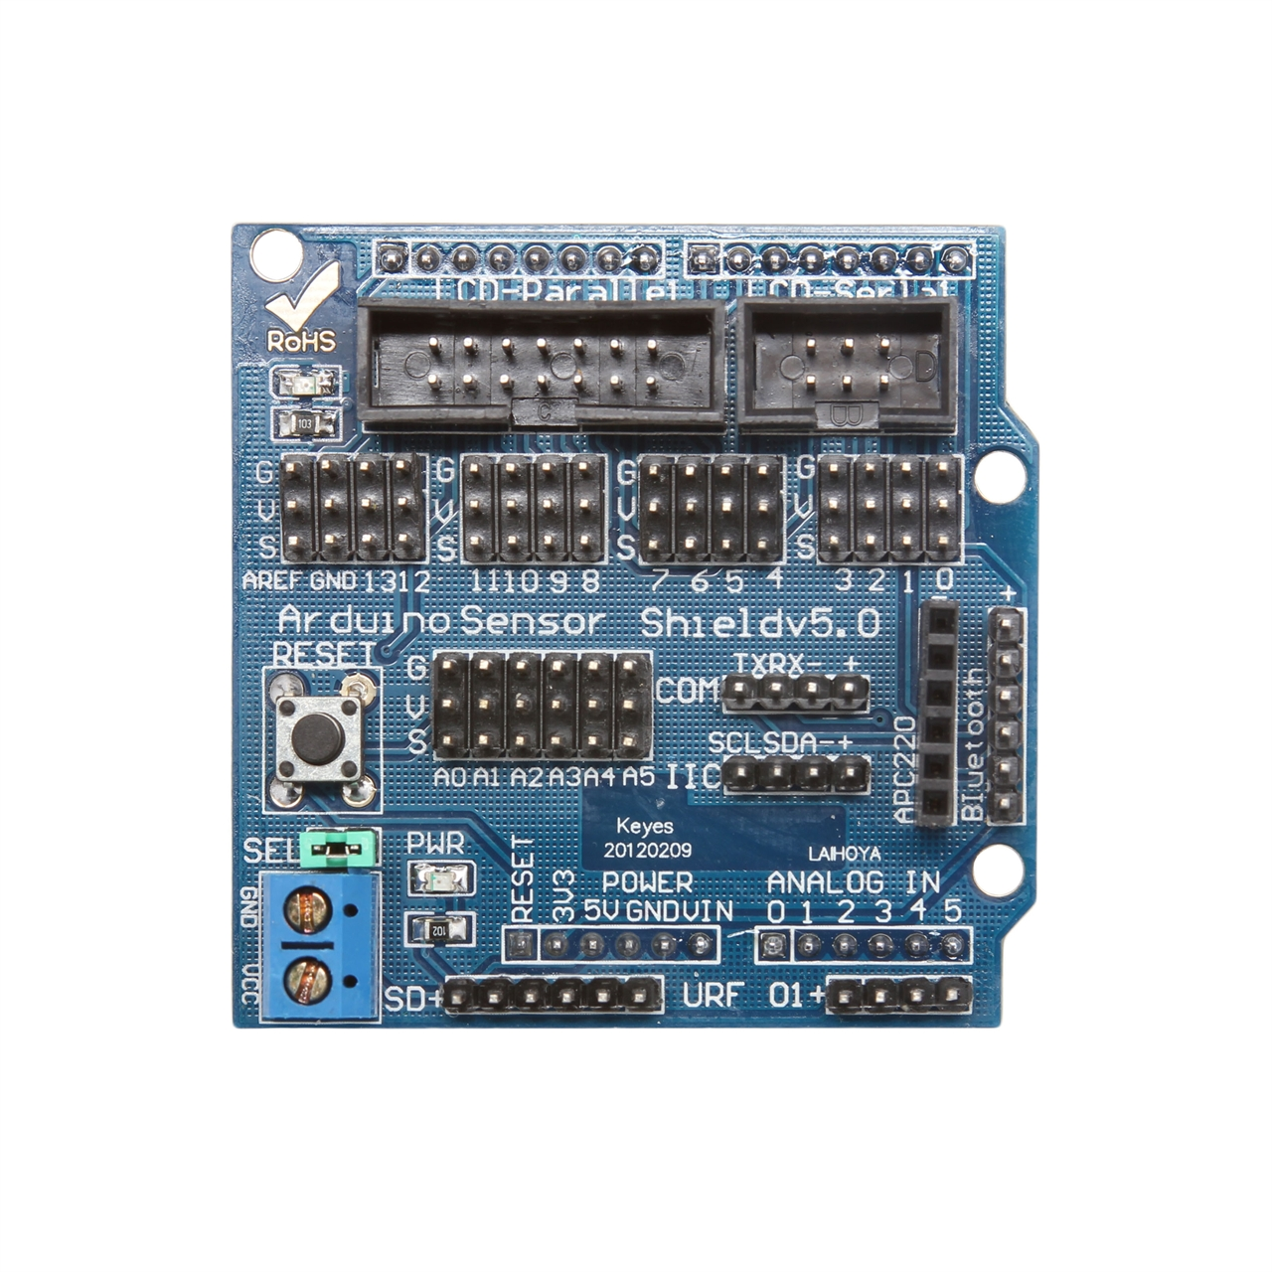

1. Sensores Ultrasonidos: Se han usado sensores HC-SR04.

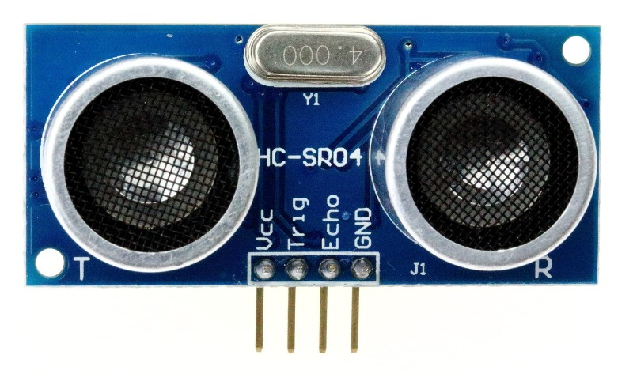

1. Puente H: He usado para este proyecto el modelo de puente H L298N. Nos ofrece poder controlar fácilmente dos motores DC tanto en velocidad como en sentido.

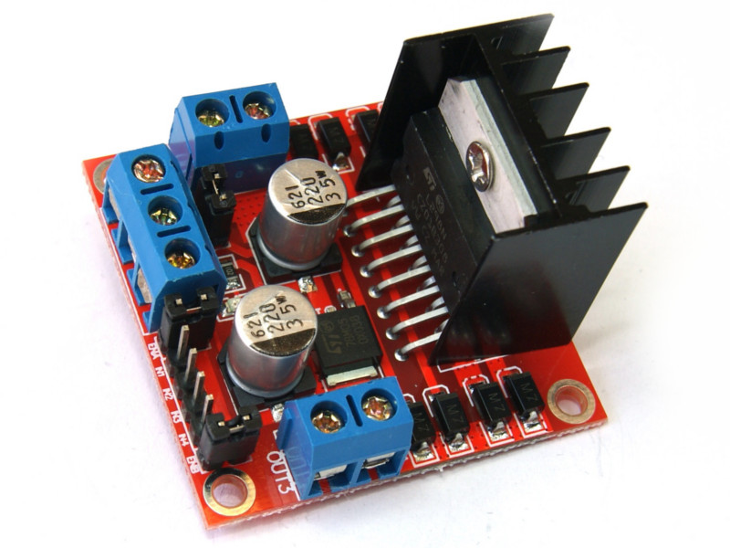

1. Kit de robótica básico. Está formado por los siguientes componentes:

* Base de metacrilato. Nos sirve como apoyo para sostener todos los componentes en una base. Tiene agujeros para poder asegurar los componentes.
* Ruedas: Vienen tanto ruedas normales, ruedas de gomas que son las ruedas motoras, como una rueda loca que nos sirve para que la plataforma no vuelque hacie la parte de atrás.
* Motores: El kit nos ofrece dos motores de DC que incluye las reductoras en un mismo modulito.
* Encoder: Trae dos encóderes diferenciales.
* Tornillos y tuercas. Nos sirve para sujetar bien los componentes a la base de metacrilato.

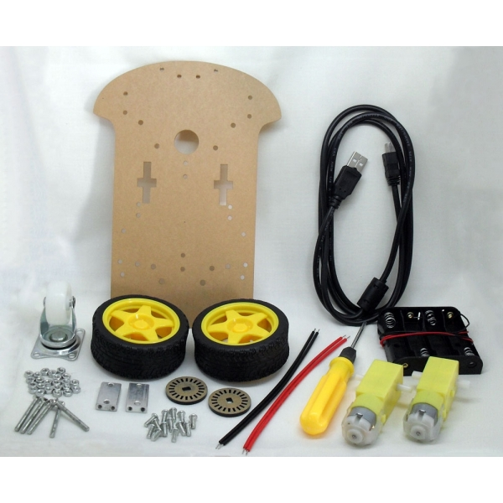

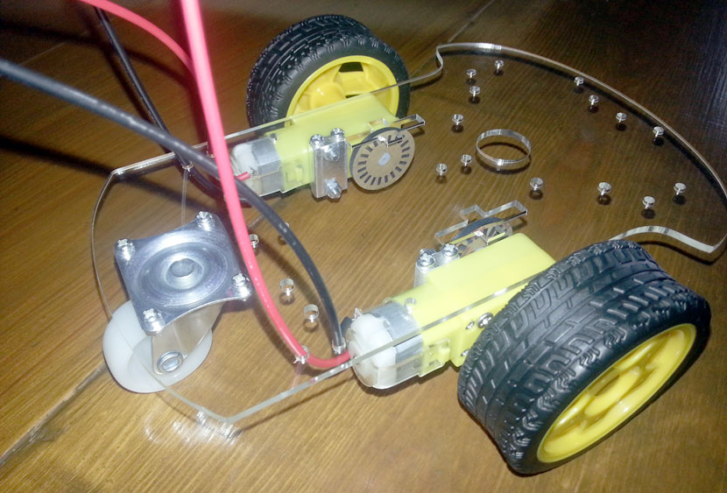

## Implementación de módulos

Contar encoder, contar ultrasonidos, contar algo de led, contar movimientos motores por puente h

En este apartado voy a explicar en detalle cada módulo como funciona como se implementa y su conexión al Arduino.

Como se comentó previamente, el Arduino es el eje central de la automatización en este proyecto. Se encarga de recibir información, tomar decisiones y actuar sobre los diferentes actuadores.

A continuación, se explicará por separado cada módulo:

1. **Motor con reductora y rueda**. Este componente consta de un conjunto formado por un motor unido a una reductora al que se puede anclar una rueda.

El motor es un motor de DC, por lo tanto, se controla en intensidad teniendo una tensión constante. Dependiendo del signo de la tensión, positiva o negativa, el sentido de giro del motor varía, con lo que conseguimos que la rueda gire en un sentido u otro.

1. **Puente en H**: Como se comentó se ha utilizado un puente en H modelo L298N el cual viene con el disipador de calor y con las bornas preparadas para simplemente apretar los cables.

En la figura siguiente, se muestra la distribución de pines del módulo. Como se puede apreciar tenemos dos pares de salidas. Dos salidas para un motor y dos salidas para el otro.

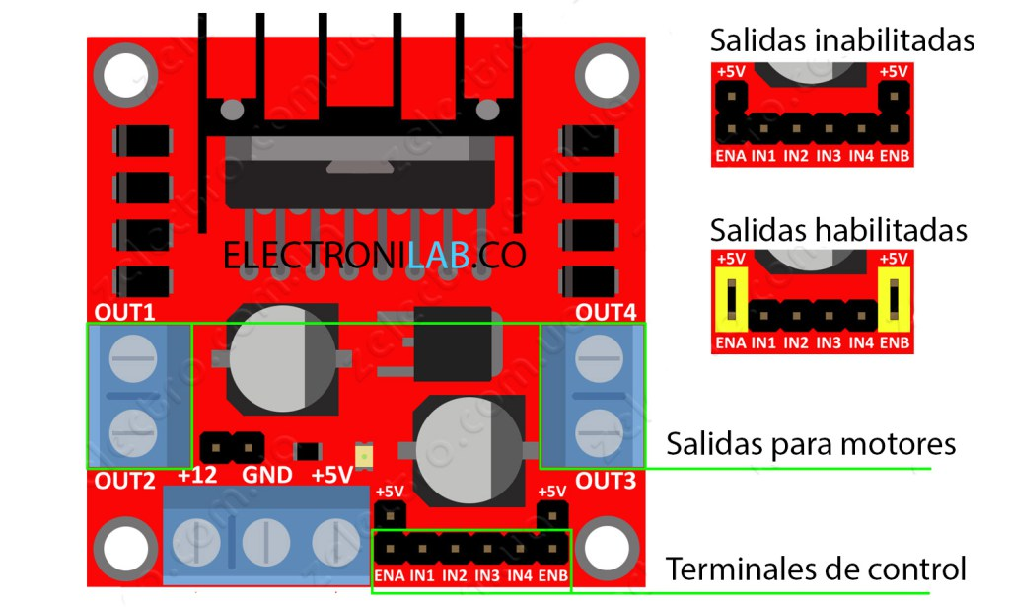

Tenemos la alimentación propia del módulo que debe ser a 12V para que los motores no tengan problemas. En la figura, donde se ve salidas habilitadas, hay dos rectángulos en amarillo que representan dos jumpers, que necesitamos para habilitar las salidas de los motores.

Como dijimos, sobre el motor podemos actuar cambiando su velocidad y su sentido de giro, para ello se usan los terminales de control. Tenemos para cada motor 3 terminales de control, el terminal de activación, y dos terminales para determinar el giro.

En la tabla siguiente se va a comentar cuales son los valores que deben tomar los terminales para que se consiga una función u otra.

|  |  |  |  |
| --- | --- | --- | --- |
| Terminal Activación | Terminal Giro 1 | Terminal Giro 2 | Función |
| Alto | Bajo | Alto | **Giro derecha** |
| Alto | Alto | Bajo | **Giro Izquierda** |
| Bajo | No importa | No importa | **Dentención** |

Las demás combinaciones hacen que se detenga el motor.

1. **Sensores ultrasonidos:** La tecnología ultrasonido se ha usado históricamente como medida de distancia en los sónares submarinos.

Para Arduino existen unos módulos baratos y sencillos de utilizar que dan buenos resultados. Estos son los módulos HC-SR04 como se comentó anteriormente. A continuación, se mostrará una tabla con las características del módulo.

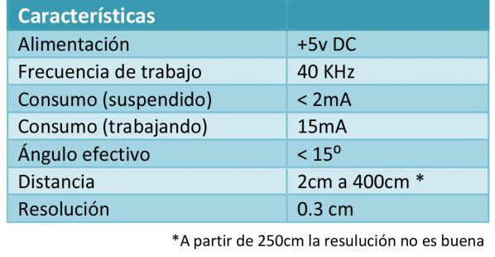

Como podemos apreciar en la siguiente figura, consta de 4 pines:

1. **Pin VCC:** El cual se conectará a alguna salida de 5 V.
2. **Pin GND:** El cual se conectará a tierra.
3. **Pin Trigger:** Pin de disparo. Se conecta a algún pin digital.
4. **Pin Echo:** Pin de recepción. Se conecta a algún pin digital.

El funcionamiento de esta tecnología es simple: Se hace un disparo de un ultrasonido mediante el pin Trigger, se espera a que se reciba mediante el pin Echo y se calcula el tiempo que ha tardado en llegar.

Como sabemos, la velocidad del sonido en el aire es aproximadamente 340m/s, por lo que si sabemos cuanto tiempo ha tardado mientras se lanza hasta que vuelve, podemos calcular la distancia a la que está un objeto con la siguiente fórmula.

Teniendo la medida del tiempo en milisegundos, y queremos calcular la distancia en centímetros:

$$Distancia=\frac{340*100}{1000*2}*tiempo(ms)=17*tiempo(ms)$$

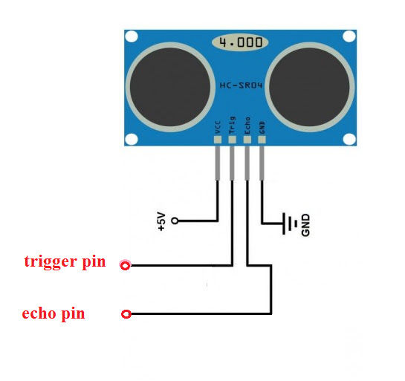

Para el ultrasonido, como no tenía claro en un principio cuantos módulos iba a añadir, usé una librería que encontré llamada NewPing que nos facilita las cosas si queremos añadir más de uno.

La forma de utilizar esta librería es la siguiente:

* Primero se incluye la librería.
* Se define los pines de Trigger y Echo, por ejemplo: #define TRIGGER_PIN1 4. Esto quiere decir que el Trigger del ultrasonido número 1 está conectado en el pin 4.
* Se declara el ultrasonido. Ejemplo: Siendo MAX_DISTANCE la máxima distancia que queremos darle de resolución.

NewPing sonar1(TRIGGER_PIN1, ECHO_PIN1, MAX_DISTANCE);

* Cuando queramos medir hacemos lo siguiente: uS1 = sonar1.ping(); Siendo uS1 un entero en el cual se quiere almacenar la distancia medida por el ultrasonido uno.

1. Encoder: Se ha utilizado un encoder de una banda, ya que, por problemas de sobrecarga, el Arduino no podía procesar más resolución.

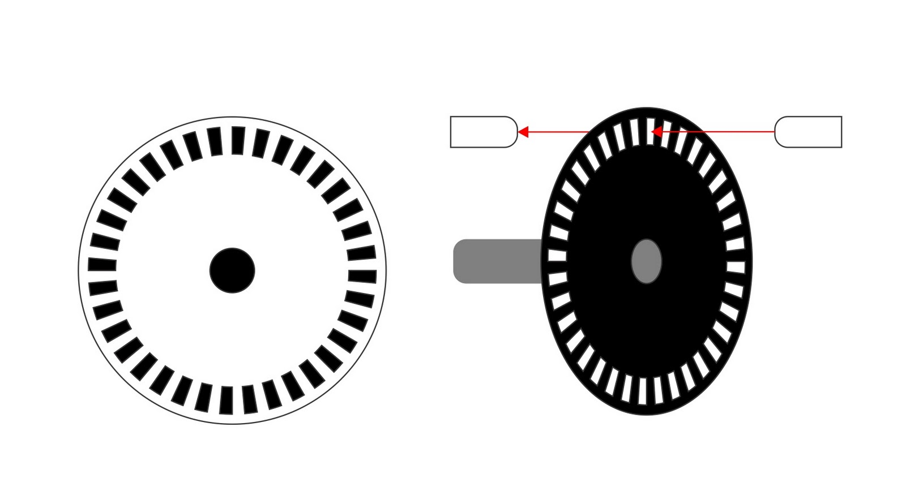

Aún teniendo solo una banda, se ha decidido a limitar la cantidad de huecos que tenemos, ya que como se ha comentado provocaba problemas de sobrecargas en la lectura.

Las lecturas del enconder se han realizado mediante interrupciones. Se han usado los pines 2 y 3 ya que son los pines que pueden leer interrupciones externas.

Los pasos a seguir para activar y asociar una interrupción a un pin son los siguientes

* Se define el pin como entrada.
* Se activa la resistencia interna de Pull-UP
* Se asocia los cambios que ocurran en uno de los dos pines de la interrupción a una función. Por tanto, cada vez que sucede una interrupción se llama a la función oportuna.

## Obtención del controlador

Como se comentó anteriormente, es necesario el uso de un controlador para poder controlar, valga la redundancia, los movimientos del robot.

El método seguido para obtener el controlador es el siguiente:

1. **Medir la velocidad a distintas intensidades de motor.**

Nos hace falta calcular la velocidad. Para ello podemos hacer uso de los resultados que nos ofrecen los encóders, y el tiempo de ejecución.

Para este apartado es necesario hacer un programa en Arduino que consista en, para cada valor de intensidad, mostrar el tiempo del programa, las vueltas que da la rueda, y la velocidad que lleva la rueda. Antes de cambiar de una intensidad a otra, es necesario esperar un tiempo para que el sistema se estabilice. Los datos los muestro de tal forma que me sea después fácil trabajar con ellos en MatLab, por lo que muestro en cada fila: los valores del tiempo, vueltas y velocidad en ese momento. Un ejemplo de los datos podría ser el siguiente:

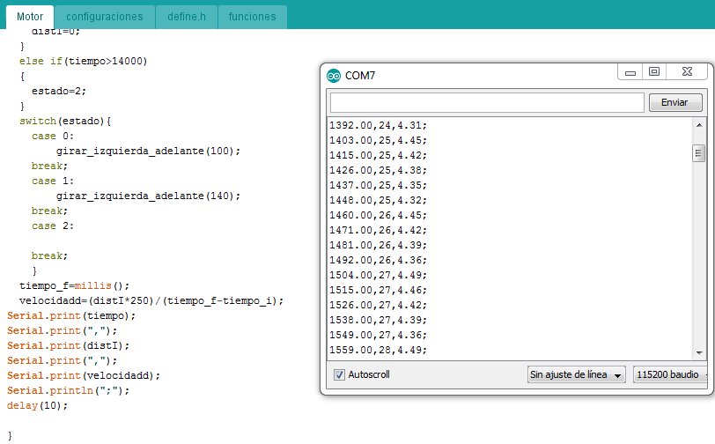

Como se puede apreciar en la imagen se muestran varias filas que corresponden a distintas medidas. En cada fila aparecen tres datos separados por comas. Tiempo de ejecución, en milisegundos, vueltas y velocidad. La velocidad se saca a partir de las vueltas que da la rueda y haciendo una conversión de vueltas a centímetros. Cada vuelta completa de la rueda corresponde a 2.5cm por lo que se multiplica por 250 para obtener la velocidad en centímetros/segundos.

1. **Sacar el modelo del robot a partir de esa velocidad.**

Una vez tenemos estos datos, creamos en MatLab un script que separe los valores.

Lo siguiente que se hace es convertir el tiempo a segundos en el script y representar velocidad frente a tiempo.

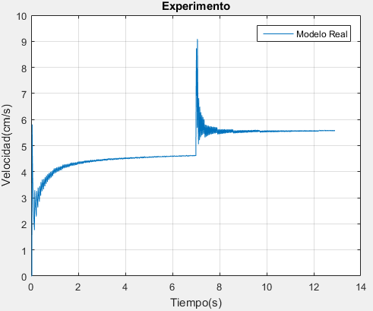

Como se puede apreciar, el cambio de velocidad ocurre en el segundo 7.01, que es el valor que hemos puesto en nuestro programa, y se puede ver como existen valores que no son los que se tiene en régimen permanente. Este fenómeno se conoce como sobreoscilación.

Una vez obtenemos la gráfica, necesitamos sacar un modelo matemático que se asemeje lo más posible a nuestro modelo real. Para ello se ha aproximado a un sistema de primer orden. Para ello se necesitan dos valores, τ y K ya que nuestra entrada es un escalón de intensidad.

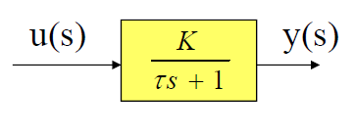

* τ: Constante de tiempo. Es el tiempo que tarda el sistema desde que se le proporciona el escalón hasta que llega al 63% del valor en régimen permanente. Para calcularlo necesitamos los valores en régimen permanente de las dos intensidades:

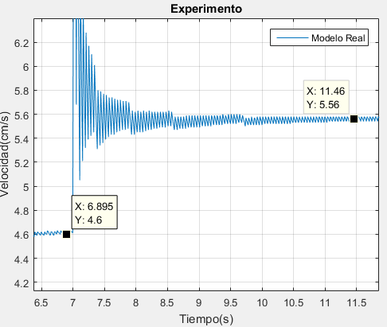

Podemos observar que los valores son: 4.6 cm/s y 5.56 cm/s. Por tanto, el valor de régimen permanente que necesitamos es:

$$Y_{rp}=5.56-4.6=0.96 cm/s$$

Calculamos el 63% de ese valor y se lo sumamos al régimen permanente de la primera intensidad:

$$Valor=\left(0.63*0.96\right) + 4.6=5.205 cm/s$$

Lo siguiente es ver en que tiempo alcanza ese valor, para ello unimos con una curva imaginaria el punto en el cual recibe el escalón con el valor en régimen permanente intentando asemejarlo a un sistema de primer orden.

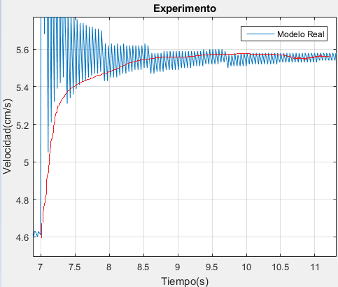

El valor del tiempo en el que alcanzamos el punto 5.2 es aproximadamente 7.24 segundos. Por lo que la constante τ la calculamos con la siguiente ecuación:

$$τ=7.25-7.01=0.24 s$$

* K: Ganancia del sistema. Para calcular este valor, hacemos uso de la siguiente fórmula:

$$Y_{rp}=K*U$$

Siendo U el escalón que le hemos introducido al sistema. Para calcularlo, necesitamos saber cual es el voltaje que reciben las pilas, y el voltaje aplicado para cada prueba.

El voltaje que suministran las pilas es 7.2 V. Al ser una salida digital el que le proporciona la velocidad al motor, un valor de 255 corresponde a 7.2 Voltios y un valor de 0 corresponde a un valor de 0 Voltios. Por tanto, en el programa he pasado de un valor de 100 a un valor de 140, lo que corresponde a un escalón de 40. Este valor convertido a Voltios sería el siguiente:

$$Escalón=\frac{40}{255}*7.2 V=1.1294 V$$

Yrp es el valor que hemos calculado antes: Yrp = 0.96 cm/s

Teniendo estos dos valores, podemos calcular el valor de K.

$$K=\frac{0.96}{1.1294}=0.85$$

Por lo tanto, nuestro modelo tiene la siguiente forma:

$$G\left(s\right)=\frac{K}{τ*s+1}=\frac{0.85}{0.24s+1}$$

Una vez obtenido nuestro modelo matemático, hay que compararlo con nuestro modelo real:

Para ello realizamos un esquema en Simulink que tiene como entrada el valor inicial más el escalón y tiene como salida el valor de la velocidad en cada momento:

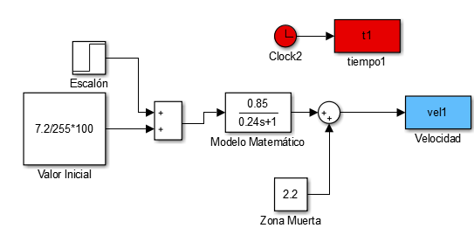

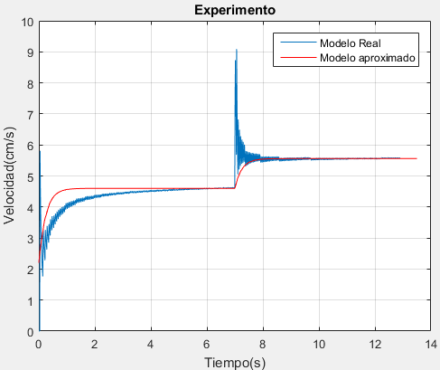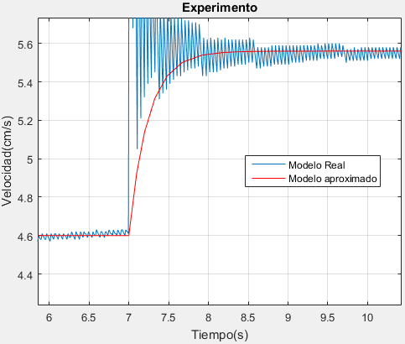

1. **Sacar el controlador a partir del modelo.**

A continuación, vamos a calcular el controlador a partir del modelo matemático.

## Experimentos

Dentro de los robots móviles el mayor hito tecnológico en mi opinión ha sido el robot móvil espacial.

## Conclusiones

Dentro de los robots móviles el mayor hito tecnológico en mi opinión ha sido el robot móvil espacial.

## Esquema general

# PROCESAMIENTO DE IMÁGENES

The fundamental problem of communication is that of reproducing at one point either exactly or approximately a message selected at another point.

E

Claude Shannon, 1948

n este capítulo voy a describir las partes en las que se divide el procesamiento y tratamiento de imágenes en mi proyecto. Primero mostraré un esquema general en el cual mostraré en un diagrama como se comporta este módulo, cual es su entrada, su salida y que se hace internamente. A continuación, se desarrollará cada subapartado del tratamiento de imágenes por separado y por último se expondrán unas conclusiones, para debatir los problemas encontrados, caminos en los que se podría mejorar y una pequeña impresión personal.

Este apartado se lleva a cabo en una Raspberry Pi, que es un sistema embebido en el cual podemos usar distintos sistemas operativos cada uno con su funcionalidad. Para este proyecto, he utilizado una distribución de Linux llamada Debian en su versión Jessie. Este sistema operativo, se asemeja a un entorno de escritorio Linux convencional, por lo que podría crear

El modelo usado de Raspberry Pi es el modelo Raspberry Pi 2 modelo B.

Voy a hacer uso de la librería libre OpenCV en su versión 3.1.0 y para la programación del código voy a utilizar el lenguaje *Python*.

OpenCV lleva siendo más de 10 años una librería muy usada para la visión artificial por ser muy exportable, (funciona en los principales sistemas operativos) usa distintos lenguajes de programación, como puede ser C, C++ o Python.

En mi caso como he comentado anteriormente voy a usar la librería 3.1.0, la cual se puede descargar desde su repositorio oficial

Para el código, utilizaré el lenguaje Python, en su versión 2.6.7 ya que es muy sencillo de programar y no necesita ser compilado cada vez que se quiere hacer una prueba. Python se está convirtiendo en un lenguaje muy utilizado en robótica por ser fácil de programar es muy flexible y tiene una comunidad bastante amplia con buenas librerías casi para todo.

## Esquema general

Como podemos ver en la imagen siguiente, tenemos como entrada las imágenes que tomamos a partir de la cámara por un lado, y por otro las imágenes de muestra, que son las seáles que queremos detectar. A cada una se le realiza un tratamiento y después se comparan ambas imágenes procesadas. Una vez realizado esto, enviamos el resultado de la señal correspondiente al módulo nrf24l01 tal y como explicaré en el siguiente apartado.

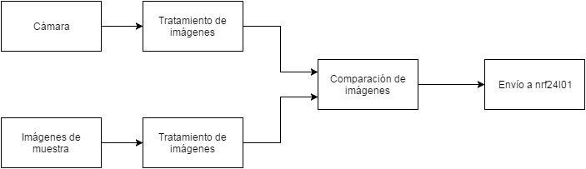

Esquema general del tratamiento de imágenes.

## Raspberry Pi

Es un ordenador de placa reducida, lo que significa que tiene tanto el microprocesador, la memoria RAM, las entradas y salidas y las demás características en una sola tarjeta, que además suele ser de tamaño reducido.

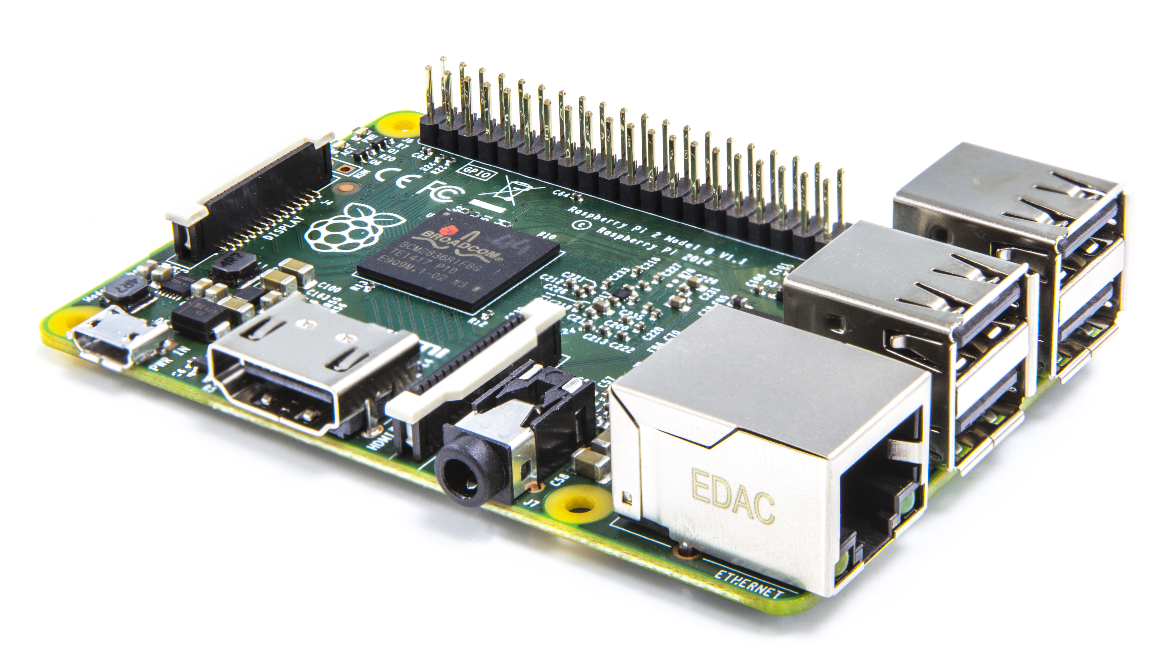

El sistema operativo se incluye mediante una tarjeta SD.

La primera versión de este ordenador se lanzó en Febrero de 2012. Tenía un chip BCM2835, un procesador gráfico y 256MB de RAM. Tenía dos puertos USB.

En Julio de 2014 lanzaron el modelo B+ que contaba con más puertos USB, un total de cuatro, más memoría RAM 512, más GPIO ya que pasaba de 26 pines a 40. El sistema operativo se podía meter en una tarjeta microSD y algunas novedades más.

En Febrero de 2015 se lanzó el modelo 2 cuya principales novedades fueron el procesador: *900MHz quad-core ARM Cortex-A7 CPU* y un aumento de memoria RAM de 512MB a 1 GB.

Con estas especificaciones y manteniendo el precio inicial, cercano a los 40 €, se ha convertido en una herramienta casi imprescindible para la comunidad *maker*.

## Tratamiento de imágenes tomadas por la cámara

En este apartado, voy a explicar cuales son los pasos necesarios que hay que seguir para transformar la imagen tomada por la cámara en una imagen preparada para ser comparada.

En resumen, lo que haremos será lo siguiente:

1. Almacenar una imagen tomada por la cámara.
2. Conversión a blanco y negro.
3. Hacerle un desenfoque.
4. Detectar contornos.
5. Encontrar polígono de 4 lados.
6. Recortar el rectángulo.

Con esto tendríamos la imagen lista para ser comparada.

A continuación, explicaré en detalle cada paso organizándolo en subapartados.

### **Conversión de color (((((((((((((((((((FALTA IMAGEN)))))))))))) PROBAR con blanco y negro en vez de gris**

Primero de todo, al estar tomando muestras de la cámara de forma continua, necesitamos capturar un momento y almacenarlo para poder trabajar con él.

Una vez conseguimos la imagen, tenemos que hacer una conversión de color. En este caso pasaremos de la escala RGB que es en la qu e capturamos la imagen, a una escala de grises.

Escogemos esta escala, porque lo que nos interesa es encontrar contornos y como vamos a utilizar señales dentro de un fondo rectangular blanco, si la coloco sobre una pared negra, el contraste es mejor y es fácil encontrar el contorno en este caso.

Un ejemplo de conversión de color de escala RGB a escala de grises tomada por mi sería la siguiente:

Para convertir de RGB a escala de grises en opencv se hace uso de la función cv2.cvtColor(), por ejemplo, en mi caso:

gray = cv2.cvtColor(frame, cv2.COLOR_BGR2GRAY)

Esta función es general, y sirve para hacer cualquiera cambio de escala de color. Toma como valores, la imagen de partida en la escala que queramos, en mi caso es una imagen en escala RGB, y por último un macro para elegir la conversión que queramos, en este caso de RGB a escala de grises.

Matemáticamente la conversión de RGB a escala de grises es sencilla, se coge por separado cada canal de color, en cada pixel se suman las intensidades de cada canal y se divide entre tres, en definitiva, una media.

### **Desenfoque (IMAGEN CON DESENFOQUE Y SIN ELLA, con grises y con color**

El enfoque sirve para realzar un elemento de una imagen sobre el resto de ella.

La técnica de desenfoque Gaussiano, consiste en suavizar la intensidad de un pixel haciendo una media de las intensidades de los píxeles adyacentes a una determinada distancia.

Una vez tenemos la imagen convertida a escala de grises, antes de comenzar con la detección y búsqueda de contornos, necesitamos hacer un desenfoque para mejorar nuestros resultados.

Para lo que se utiliza el desenfoque principalmente es para disminuir el ruido de la imagen y nos sea mucho más fácil encontrar los contornos.

A continuación, se muestra una figura en la que aparece la imagen original, y la imagen de salida al realizar un desenfoque Gaussiano.

En OpenCV, la manera más cómoda de realizar este desenfoque es con la función cv2.GaussianBlur(). A la cual tenemos que pasarle como parámetros la cantidad de píxeles adyacentes tanto en x como en y, conocido también como vecindad.

Incluyendo el píxel con el que estamos trabajando, tenemos que elegir siempre vecindad impar, por ejemplo, como vemos en la imagen inferior, estamos trabajando con una vecindad (3,3).

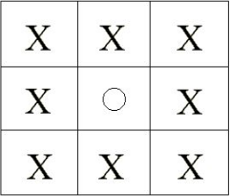

El otro parámetro que hay que pasarle es la desviación estándar gaussiana en la dirección x e y. Este parámetro no lo he utilizado ya que con un valor nulo me daba el resultado esperado.

### **Detección de contornos (CANNY CON BLUR Y SIN BLUR**

Lo que necesito a continuación es encontrar en la imagen los contornos, esto es puntos en los que la diferencia de intensidad de un pixel y otro supere un cierto umbral.

OpenCV tiene una función que hace esto, pero primero necesitamos quitar de la imagen lo que no sea contornos, esto se hace con la función:

cv2.Canny() a la cual hay que pasarle 3 parámetros: la imagen de partida, y los límites inferior y superior entre los cuales debe estar la diferencia de intensidad de los píxeles.

El problema radica ahora en buscar unos límites apropiados, para ello he usado una función para que, en cada imagen, se calculen. Esta función recibe como parámetros: la imagen a la cual queremos hacerle el tratamiento de convertirla en una imagen en la que solo se vean los contornos y un parámetro que nos permite ajustar la anchura del umbral. Un valor grande de este valor, nos deja un umbral amplio. Por otro lado, un valor pequeño, nos limita la anchura del umbral cosa que nos viene muy bien ya que, en nuestro proyecto, las diferencias serán muy grandes. (Blanco contra negro).

Esta función lo que realiza es lo siguiente:

1. Calcula la mediana de los valores de intensidad de la imagen.
2. Calcula los límites inferior y superior en función de la mediana y el parámetro anteriormente introducido.
3. Usa la función cv2.Canny() con estos límites y nos saca como salida la imagen con los contornos.

A continuación, con la función cv2.findContours, OpenCV nos devuelve los contornos en una variable.

Después los ordeno de mayor a menor, y solo cojo los 10 más grande.

Ahora tengo que ver si alguno de los contornos se asemeja a un rectángulo de cuatro lados, para ello tengo que seguir los siguientes pasos:

1. Calcular el perímetro del contorno. Para ello se usa la función cv2.arcLength() dándole como parámetros, el contorno al cual queremos calcularle el perímetro y como segundo parámetro, True.
2. Aproximar el contorno a un polígono. Usamos la función cv2.approxPolyDP() a la cual hay que pasarle 3 parámetros. El primero de ellos es el contorno al cual queremos hacerle la aproximación, el segundo es la máxima desviación del perímetro que puede realizar, por ejemplo, si se quiere convertir una curva en una recta, la distancia no es la misma. Para ello hemos calculado el perímetro.
3. Una vez tengamos la aproximación ya podemos ver si el contorno tiene 4 lados calculando la longitud de la aproximación con la función len().
4. Calculamos el área del polígono con cv2.contourArea() y descartamos las que sean pequeñas.
5. Hacemos un rectángulo alrededor del polígono y recortamos ese rectángulo dándole las dimensiones de las imágenes de muestra.

Una vez realizado esto, ya tenemos la imagen tomada por la cámara lista para ser comparada con la imagen de prueba.

### **Pseudocódigo**

FALTA pero hacer uno para los dos tratamientos

## Tratamiento de imágenes de muestra

En este apartado voy a explicar los pasos que hay que seguir para transformar las imágenes de muestra en imágenes para ser comparadas.

En resumen, hay que hacer:

1. Leer y almacenar la imagen.
2. Convertir de RGB a escala de grises.
3. Desenfocar para suavizar bordes.
4. Tener imagen con bordes.

### **Conversión de color PONER SEÑALES CONVERTIDAS**

Como ya expliqué en el apartado anterior es necesario realizar esta conversión, aunque en el caso concreto de las imágenes de muestras que yo he usado no sería totalmente necesario ya que las imágenes están en blanco y negro desde el inicio.

He dejado esta forma de tratar las señales por si se quieren ampliar las señales detectadas y alguna de ellas fuera en escala RGB.

### **Desenfoque ( PONER SEÑALES DESENFOCADAS)**

Previamente he explicado la razón por la cual hay que usar la técnica de desenfoque.

### **Detección de contornos SEÑALES CON CANNY**

Para la detección de contornos he usado la misma función que expliqué anteriormente, la función que convierte una imagen en una imagen con solo bordes, calculando los valores límites inferiores y superiores del umbral para cada señal.

Una vez tenemos las imágenes con contornos, llega la hora de la comparación de las imágenes.

## Comparación de imágenes

Existen distintas técnicas de comparación de imágenes. Las usadas en este proyecto son las siguientes, ya que son las que, buscando información, iban a cumplir mejor con la idea prevista inicialmente.

1. Error Cuadrático Medio
2. SSM

### **Error Cuadrático Medio (mse)(PONER EJEMPLO)**

El error cuadrático medio de un estimador es el promedio de los errores al cuadrado, la diferencia entre el estimador y lo que se estima. Es muy usado en estadística.

En mi caso lo usaré para ver las diferencias entre la imagen tomada por la cámara y la imagen de muestra.

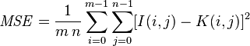

Hay una función que se llama *mse* que sirve para calcular la diferencia entre dos imágenes, recibiendo como parámetros estas dos imágenes. Deben ser de igual tamaño.

Se aplica la fórmula y se saca el resultado.

Calculo el error cuadrático medio de cada señal con la imagen tomada por la cámara y el que tenga menor valor, es el correcto.

### **Indice de similitud estructural (ssim) (ejemplo)**

Este índice mide la similitud entre dos imágenes.

Fue usada inicialmente para calcular la calidad de la imagen emitida por televisión.

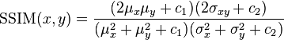

Siendo

1. µj la media de los valores en el eje x o eje y.
2. σj La varianza de x o de y
3. σij La covarianza de x e y.
4. ci  Un valor para estabilizar.

Este método lo utilizo a partir de una librería llamada skimage creada por scikit-image. Con lo cual solo tengo que llamar a la función *ssim*() y pasarle como parámetros las dos imágenes que queremos comparar.

**EXPERIMENTOS DE LOS DOS**

Para este proyecto, he preferido usar el ssim porque como podemos ver es el que mejores resultados nos aporta.

## Conclusiones

# ENVÍO Y RECEPCIÓN DE INFORMACIÓN

The fundamental problem of communication is that of reproducing at one point either exactly or approximately a message selected at another point.

Claude Shannon, 1948

## Esquema general

En la siguiente figura, se muestra la conexión que existe entre el módulo Arduino y el módulo Raspberry Pi.

La comunicación entre ambos módulos se lleva a cabo mediante radiofrecuencia a través de los módulos nrf24l01.

Tanto Arduino como la Raspberry Pi, se comunican con esté módulo mediante el protocolo de comunicación SPI.

En este capítulo se va a explicar las características del módulo nrf24l01, las ventajas que aporta respecto a otras formas de comunicación. También se expondrá la manera en que se ha implementado tanto para usarlo en Arduino, como en Raspberry Pi.



## Conexión inalámbrica

En este apartado se va a explicar por qué se ha elegido una conexión inalámbrica, una breve introducción de lo que se puede hacer con esa comunicación. Se comentarán los aspectos que han sido claves para elegir esta tecnología y este módulo en lugar de otros que también podrían haber cumplido las funciones que vamos a implementar.

### **Introducción**

La tecnología inalámbrica consiste en comunicar dos o más nodos a través de ondas electromagnéticas.

En nuestro caso tenemos dos nodos, uno sería el módulo Arduino y el otro es la Raspberry Pi. Aunque para ser más concretos el nodo en sí es el módulo nrf24l01 que se conecta por una parte en la Raspberry Pi y por otro lado en al Arduino.

Existen distintos tipos de conexiones inalámbricas, entre las que cabe destacar la tecnología WiFi, Bluetooth y la radiofrecuencia.

1. WiFi: Se rige bajo el estándar IEEE 802.11, nos ofrece una distancia máxima de comunicación alta. Actualmente trabajo en dos frecuencias: 2.4Ghz y 5GHz. Ultimamente se está optando por la frecuencia de 5GHz para evitar la alta congestión que existe con las frecuencias de 2.4GHz. Tiene un consumo elevado.
2. Bluetooth: Basado en el estándar IEEE 802.15.1, funciona a 2.4GHz. La distancia máxima de comunicación es pequeña en comparación con las otras tecnologías. Tiene un cosumo reducido por lo que es muy utilizado para comunicar dispositivos, por ejemplo, los ratones y teclados inalámbricos usan Bluetooth, ya que al usar pilas o baterías nos conviene que tengan la máxima autonomía posible.
3. Radio Frecuencia: Puede usarse para transmitir a distancias muy grandes porque puede funcionar con frecuencias bajas. Tiene un consumo bajo, aunque aumenta proporcionalmente con la distancia de transmisión. Tiene una desventaja muy clara con los otros métodos y es que necesita una antena que, si es obstruida, pueden existir problemas de reconocimiento. Es por eso que se usa menos.

### **Módulo NRF24l01**

Es posiblemente el módulo más económico que existe para comunicar microcontroladores.

Está basado en un chip Nordic de ultra bajo consumo. Es un transceptor, emisor y receptor integrados en el mismo aparato.

Tiene 8 pines:

1. Pin de Tierra o GND
2. Pin de Tensión. 3.3 Voltios.
3. CE. Pin usado para la radio.
4. CSN. Pin usado para la radio.
5. SCK. Pin de la transmisión SPI.
6. Mosi. Pin de la transmisión SPI.
7. Miso. Pin de la transmisión SPI.
8. IRQ. Sirve para informar al master SPI si se ha completado la transmisión o recepción.

En la foto siguiente, se muestra una imagen del módulo nrf24l01 con su pinout.

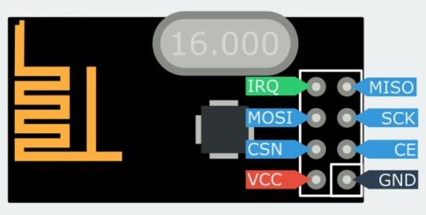

Para poder identificar los pines, podemos fijarnos en un rectángulo que rodea al pin de tierra.

Vamos a conectar los nrf24l01 por puerto SPI tanto a la Raspberry Pi como a Arduino.

### **SPI**

SPI es un un estándar de comunicaciones síncrono entre dispositivos electrónicos.

Permite alcanzar velocidades altas de comunicación. Se usa normalmente para comunicar un microcontrolador con distintos periféricos.

Es un método síncrono, no se necesita pactar entre los periféricos la velocidad de comunicación ya que tenemos un hilo, que es el reloj, que se encarga de sincronizar todos los periféricos con el microcontrolador.

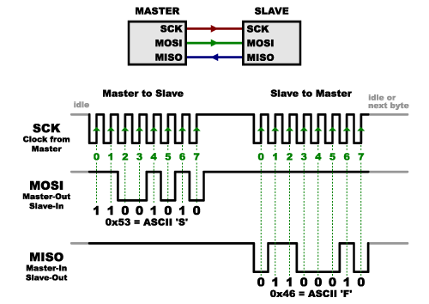

Está formado por 3 hilos principalmente. El cuarto hilo se llama Slave Select, y se usa si hay más de un periférico con el que nos queremos comunicar. No afecta en este caso.

Los tres hilos principales son:

1. Reloj. Puede encontrarse como SCK o CLK. El que genera el reloj es el Master o maestro. Es quien dirige la la comunicación.
2. MOSI. Master Output, Slave Input. Es por la línea por la cual envía datos el maestro al esclavo.
3. MISO. Master Input, Slave Output. Línea por la cual el esclavo envía al maestro.

Tiene ventajas respecto a otros estándares de comunicación:

1. Conforma una comunicación full-duplex, envía y recibe, por lo que la velocidad aumenta.
2. Más rápido y menor consumo que I2C.

Obviamente tiene desventajas:

1. Necesita más pines que I2C.
2. Máster único.
3. El esclavo no da señal de confirmación.

## Implementación en Raspberry Pi

### **Montaje**

En este proyecto, se ha usado una Raspberry Pi 2. En la siguiente figura, se muestra el pinout de la Raspberry Pi 2.

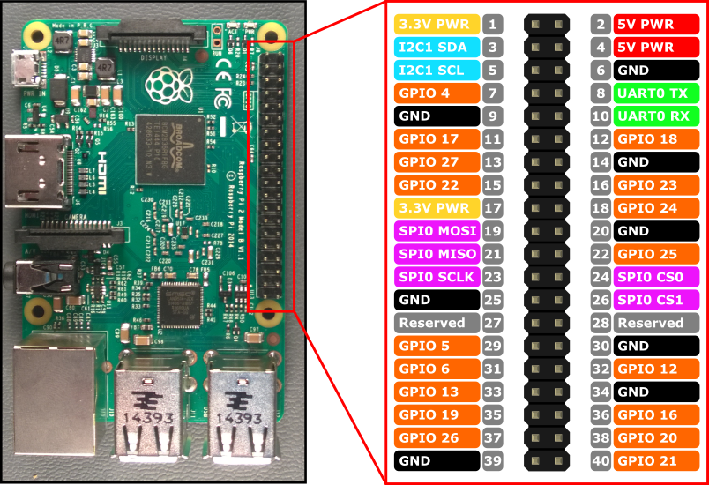

Como se comentó anteriormente, se va a usar SPI para conectar la Raspberry Pi y el nrf24l01, por lo tanto, fijándonos en la imagen anterior, la conexión entre pines es la siguiente:

1. El pin GND del nrf24l01 a cualquier tierra de la Raspberry Pi. Yo he usado el pin 6 de la Raspberry Pi.
2. El pin de tensión 3.3V del nrf24 al pin 1 de la Raspberry Pi.
3. El pin CE del nrf24l01 al pin 15 de la Raspberry Pi que se corresponde con GPIO 22.
4. El pin CSN del nrf24l01 al pin 24 de la Raspberry Pi que se corresponde con SPI0 CS0.
5. El pin SCK del nrf24l01 al pin 23 de la Raspberry Pi que se corresponde con SPI0 SCLK.
6. El pin MISO del nrf24l01 al pin 21 de la Raspberry Pi que se corresponde con SPI0 MISO.
7. El pin MOSI del nrf24l01 al pin 19 de la Raspberry Pi que se corresponde con SPI0 MOSI.
8. El pin IRQ del nrf24l01 no se conecta a la Raspberry Pi, no hace falta.

### **Instalación de la librería**

La librería usada se llama RF24 y ha sido creada por tmrh20 y compartida mediante su repositorio oficial de Github.

Para poder usarla hay que seguir ciertos pasos:

1. Primero de todo necesitamos activar el puerto SPI en la raspberry, estoy se hace usando el comando *sudo raspi-config.* Una vez dentro de ese menú pulsar en *avanzado* y activar el SPI.
2. Continuamos actualizando el software y librerías de la raspberry con la combinación: *sudo apt-get update* y sudo *apt-get upgrade.*
3. Descargamos la librería del repositorio de tmrh20.
4. Descomprimimos si es necesario.
5. Entramos en la carpeta y usamos el siguiente comando: *./configure --driver=SPIDEV*
6. Una vez configurado, procedemos a instalar la librería usando: *sudo make install -B*.
7. Al instalar la librería ya podemos importar la librería y empezar a usarla.

### **Código**

En este subapartado, se va a exponer el pseudocódigo necesario para cumplir con las siguientes ideas:

1. Crear una radio en la Raspberry Pi
2. Conectar la radio de la Raspberry Pi a la radio en Arduino, estableciendo un canal bidireccional.
3. Enviar los datos que necesitamos.
4. Comprobar que todo está correcto.

Para ello se sigue el siguiente procedimiento:

* *Importación de librerías. (Necesitamos importar la librería RF24 y la librería GPIO para usar el puerto SPI de la Raspberry Pi).*
* *Creamos la radio en los pines indicados anteriormente con CE y CSN. (22,0)*
* *Se define la pasarela a usar. Debe ser la misma en Raspberry Pi como en Arduino, porque si no, no existe comunicación entre ambos módulos.*
* *Se dan valores estándar a parámetros que se necesitan, como pueden ser: Tamaño máximo del paquete, tamaño mínimo, etc.*
* *Se enciende la radio.*
* *Fijamos el número de intentos por si la comunicación falla.*
* *Se abre la pasarela para leer y para escribir. Esto nos permite tener un canal bidireccional, podemos tanto recibir como enviar información. Es de mucha utilidad para poder comprobar que no existen errores en el envío.*
* ***Comienza un******bucle****. Aquí volverá el flujo del programa cuando se haya enviado y esté todo correcto o haya habido un error en la transmisión.*
* *Una vez tenemos los datos listos para ser enviados, paramos el modo de escucha (leer), cargamos el mensaje que queremos enviar y lo enviamos por la pasarela. Activamos el modo de escucha y activamos también un temporizador.*
* *Ahora pueden pasar dos cosas:*

1. *Se termina el tiempo del temporizador, por lo tanto, puede que no haya llegado el mensaje al Arduino, o que no se haya enviado (o recibido por la raspberry) la confirmación del mensaje. Por lo tanto, se muestra un error y se vuelve al principio del bucle.*
2. *Llega la confirmación por parte del Arduino y se muestra un mensaje para verificarlo. El programa vuelve al bucle.*

* *El programa nunca debería llegar a este punto ya que debería quedarse en el bucle hasta que se cierre de forma inesperada.*

Este sería la forma de actuar de este módulo en la Raspberry Pi.

A continuación, se explicará la forma de implementarlo en Arduino y seguidamente se pasará a exponer algún experimento.

## Implementación en Arduino

### **Montaje**

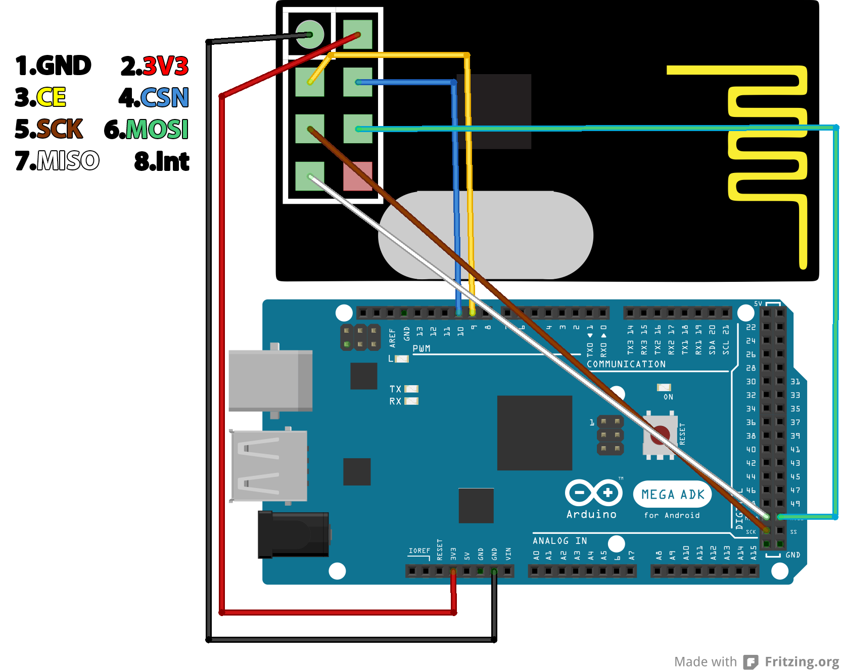

En la figura anterior, se muestra cuales son las conexiones entre el Arduino Mega

En resumen, la conexión es la siguiente:

1. El pin GND del nrf24l01 se conecta a un pin de tierra del Arduino.
2. El pin 3.3V del nrf24l01 al pin de 3.3V de Arduino.
3. El pin CE del nrf24l01 se conecta en el pin 22 del Arduino.
4. El pin CSN del nrf24l01 se conecta en el pin 23 de Arduino.
5. El pin SCK del nrf24l01 se conecta al pin 52 de Arduino.
6. El pin MISO del nrf24l01 se conecta al pin 50 de Arduino.
7. El pin MOSI del nrf24l01 se conecta al pin 51 de Arduino.
8. El pin IRQ del nrf24l01 se deja sin conectar.

### **Instalación de la librería**

La librería usada es una librería de uso libre, publicada por su autor en su repositorio oficial, tmrh20, llamada RF24. Es la misma que se utiliza para usar el módulo nrf24l01 en la Raspberry Pi. La única salvedad es que en Raspberry Pi se programa en Python y en este caso se programa en lenguaje C.

Para instalar la librería se sigue el procedimiento habitual usado para instalar librerías en Arduino, que es el siguiente:

1. Se descarga la librería.
2. Se descomprime si es necesario.
3. Se copia la carpeta de la librería y se pega en la carpeta Arduino\libraries
4. Si teníamos el programa Arduino abierto, necesitamos reiniciarlo para que se cargue bien la librería.
5. Una vez hecho esto, necesitamos importarla con un #include “nombre de la librería”, en este caso #include “RF24.h” y ya se terminaría la instalación de la librería.

### **Código**

En este subapartado, se va a exponer el pseudocódigo necesario para cumplir con las siguientes ideas:

1. Crear una radio en el Arduino.
2. Conectar la radio de la Raspberry Pi a la radio en Arduino, estableciendo un canal bidireccional.
3. Recibir los datos que necesitamos.
4. Enviar código de confirmación.

Para lo que se sigue el siguiente procedimiento:

* *Importación de librerías. (Necesitamos importar la librería RF24 y la librería SPI, que viene instalada por defecto).*
* *Creamos la radio en los pines indicados anteriormente con CE y CSN. (22,23)*
* *Se define la pasarela a usar. Debe ser la misma en Raspberry Pi como en Arduino, porque si no, no existe comunicación entre ambos módulos.*
* *Se dan valores estándar a parámetros que se necesitan, como pueden ser: Tamaño máximo del paquete, tamaño mínimo, etc.*
* *Se enciende la radio.*
* *Fijamos el número de intentos por si la comunicación falla repetidamente.*
* *Se abre la pasarela para leer y para escribir. Esto nos permite tener un canal bidireccional, podemos tanto recibir como enviar información. Es de mucha utilidad para poder comprobar que no existen errores en el envío.*
* ***Comienza un******bucle****. Aquí volverá el flujo del programa cuando se haya recibido bien, o haya habido algún problema.*
* *Nos quedamos a la espera de un mensaje.*
* *Cuando llega algún mensaje a la pasarela, se lee, se almacena.*
* *Se detiene el modo de escucha.*
* *Se envía la confirmación de llegada de ese mensaje.*
* *Dependiendo del mensaje recibido se va a realizar una acción u otra.*
* *Una vez enviada la confirmación de llegada del mensaje, se vuelve a encender el modo de escucha.*
* *Vuelve al bucle.*
* *Si todo va bien, siempre debería de funcionar el bucle.*

## Experimento

### **Comprobación de conexiones y librería.**

Es muy fácil tener problemas de conexiones ya que son muchos pines los que hay que conectar, los cables pueden tener deformaciones internas y puede existir cierta interferencia.

Para comprobar que todo esté correcto y que tenía la librería funcionando, se hizo un programa muy sencillo, incluyendo las funciones que más tarde me sería de utilidad.

El programa consiste en elegir que rol queremos en cada módulo, pudiendo elegir entre emisor o receptor. El emisor envía un dato, y si ese dato es el mismo que está esperando el receptor, éste mostrará por pantalla el dato recibido y la palabra: Correcto. Si existiese algún problema, responde con Timeout o diciendo que no ha recibido lo esperado.

Para probarlo da igual que rol elijas, en la prueba que he realizado para esta memoria, he usado el Arduino como Receptor, y la Raspberry Pi como Emisor:

En la figura 35545 se muestra lo que envía la Raspberry Pi. En la figura 356548 se muestra lo recibido por Arduino.

## Conclusiones

Para concluir este capítulo me gustaría añadir mi valoración personal respecto a este módulo y por qué lo elegí en decrimento de otros métodos.

En un principio probé usando una comunicación más sencilla que consistía en unir la Raspberry Pi con el Arduino mediante un cable USB. Durante un tiempo fue la opción que iba a mantener ya que no se me ocurría otra forma de comunicarlos. Este método resultaba teóricamente sencillo ya que solo necesita abrir un canal, como un puerto serie y empezar a enviar datos.

Finalmente descarté este método porque no me resultaba fácil la integración de todos los elementos en la plataforma robótica y por otro lado el puerto USB del Arduino tenía pensado usarlo para alimentación. Cosa que también descarté porque no me fue necesario.

Por lo tanto, me puse a indagar y encontré que existía un módulo llamado Xbee que resuelve el problema de la conexión inalámbrica de forma muy sencilla, pero tienen un inconveniente restrictivo en mi caso. El precio excedía el presupuesto que tenía pensado para esta tarea.

Pensé en volver al método alámbrico cuando encontré que había un módulo de precio muy bajo que podría cumplir las especificaciones. Es aquí donde entra en juego el módulo nrf24l01. Este aparato como se explicó anteriormente es muy sencillo de utilizar, tiene bastantes referencias en la web y cumplía de sobras con los requerimentos que yo pedía.

No he tenido ningún problema con este módulo, creo que puede tener mucho futuro por el precio y las opciones que ofrece.

# Referencias

|  |  |
| --- | --- |
| [1] | Autor, «Este es el ejemplo de una cita,» *Tesis Doctoral,* vol. 2, nº 13, 2012. |
| [2] | O. Autor, «Otra cita distinta,» *revista,* p. 12, 2001. |

# **Índice de Conceptos**

conceptos 9

# **Glosario**

ISO: International Organization for Standardization 4

UNE: Una Norma Española 4